Příloha č. 1 - Technické parametry předmětu veřejné zakázky požadované zadavatelem
Veškerá zařízení doručit na adresu:
Strojírenský zkušební ústav, s.p. Hudcova 424/56b, 621 00 Brno, Česká republika
Komponenty musí být dodány bez vad.
 | Název komponenty
1. | Měření a regulace (MAR)
1.1 | Software, vizualizace, komunikace
1.2 | Měření elektrické energie
1.3 | Měřící rozvaděč v kabině č. 1 až 3
1.4 | MAR pro kabinu č. 1 až 3
1.5 | MAR čerpadlový
1.6 | MAR bezpečnostní, výhřevu, osvětlení
1.7 | MAR DHW A  MAR DHW B
1.8 | Přívodní kabely a el. trasy

Název: | - Měření a regulace (MAR) | Označení:
Všeobecné informace:

Projekt výstavby zkušební laboratoře je rozdělen na 4 etapy:

- Stavební úpravy prostorů a vybudování hlavního elektrického rozvaděče s jistícími prvky
- Dodávka vzduchotechnických jednotek a zvlhčovačů bez elektrického zapojení a řízení
- Dodávka klimatických komor, chladících zařízení a technologie převážně bez elektrického zapojení a řízení. Rozsah elektrického zapojení a řízení bude detailně popsán v následujícím textu.
- Dodávka měření a regulace přístrojů je předmětem této veřejné zakázky.
Dodavatel dodá elektrické zapojení a komunikaci s elektrickými prvky v rámci zmíněných všech čtyř etap.

Elektrické prvky, které jsou z ukončených zadávacích řízení předchozích etap známé, jsou v tomto dokumentu či v dokumentech na něj navazující popsány technickou specifikací nebo přesným názvem od výrobce.

Účel použití:

Účelem měření a regulace dále „MaR“ je zabezpečit bezpečné propojení a funkčnost všech elektrických prvků po elektrické a komunikační stránce s řídicím systémem a vizualizací. Obsluha prostřednictvím tohoto systému ovládá, měří, vyhodnocuje, kontroluje, spouští jednotlivé prvky technologie nebo komplexní automatizované procesy.

Popis:

Základní schéma komunikace MaR zadavatel preferuje dle obrázku č. 1.

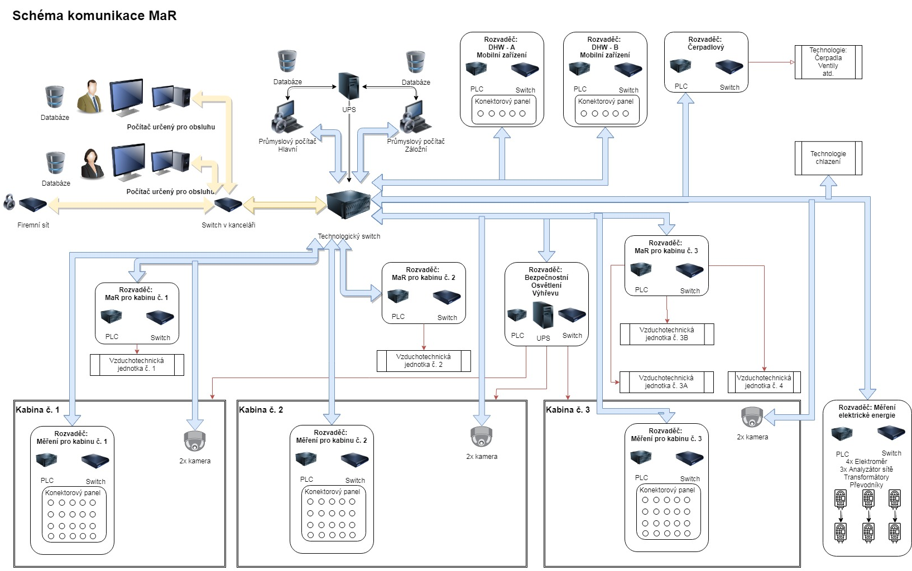
Obrázek č. 1
Stručný popis topologie MaR:

- Jednotlivé koncové prvky rozděleny do ucelených sekcí jsou zapojeny do podružných rozvaděčů MaR, jako např. MaR pro kabinu č. 1, Měření pro kabinu č. 1 atd. Koncovým prvkem jsou měřící, akční a regulační prvky jako např. teploměry, čerpadla, ventily atd. Komunikace s těmito prvky probíhá pomocí analogových či digitálních vstupů a výstupů nebo pomocí komunikačního protokolu.
- V rozvaděčích jsou koncové prvky připojeny na svorkovnice komunikačních karet programovatelného logického automatu nebo průmyslového počítačového systému dále pro oba systémy zkratka „PLC“.
- Každé PLC v rozvaděčích a PLC v technologických zařízení jako např. chladících agregátů jsou zapojeny do hlavního a záložního průmyslového počítače. Zadavatel preferuje TCP/IP protokol a zapojení přes technologický switch. Přípustný je však i jiných způsob komunikace splňující stejný účel.
- Hlavní a záložní průmyslový počítač řídí a komunikuje celý proces MaR. V případě výpadku či poruchy jednoho z průmyslových počítačů musí druhý automaticky proces řízení a komunikace nahradit.
- K hlavnímu a záložnímu průmyslovému počítači jsou připojeny dva počítače určené pro obsluhu. Všechny počítače vzájemně sdílí mezi sebou data.
- V počítačích určených pro obsluhu je software vytvořený zadavatelem, který slouží k vizualizaci, k aktivaci procesu řízení, k archivaci dat. Software rovněž určuje logiku práv řízení a komunikace mezi počítači určených pro obsluhu a průmyslovými počítači.
- Celý systém má vlastní komunikační síť nezávislou na připojení k serverům nebo cloudům externích třetích stran.
- Systém MaR je připojený na firemní síť pro vzdálenou zprávu. Dodavateli bude vytvořen vzdálený přístup s omezenými právy přístupu.

Z hlediska bezpečnosti funkce je MaR pouze částečně redundantní aplikací. Koncové prvky nejsou znásobeny ani PLC v jednotlivých podružných rozvaděčích MaR není znásobeno. Redundantní je hlavní a záložní průmyslový počítač, který zaručuje funkčnost komplexního procesů MaR v případě výpadku/poruchy jednoho z průmyslových počítačů.

Název: | - Software, vizualizace, komunikace | Označení:
Účel použití:

Vytvořit komunikační rozhraní mezi obsluhou a prvky MaR. Zajistit bezpečný a spolehlivý provoz celého systému MaR.

Základní rozdělení pro specifikaci dodávky v této kapitole:

    - Software vytvořený zadavatelem
    - Software vytvořený nebo dodaný dodavatelem
    - Hardware

1.1.1 Software vytvořený zadavatelem, dále zkráceně uváděn „SWz“

Odůvodnění:

Nově vybudovaná laboratoř je určená pro testování výrobků dle platných norem, metodik či dle specifických požadavků procesu zkoušky pro vývoj nového výrobku. Požadavky pro proces testů se mění nebo vyvíjí s aktualizací zmíněných dokumentů. Zadavatel je proto nucen na změny efektivně reagovat a dle potřeby vlastní software neustále vylepšovat. Cílem zadavatele je také mít software vykazující podobné rysy uživatelského prostředí jako mají další zadavatelem používané softwary a kompatibilitu výstupů na navazující procesy zpracování naměřených dat do protokolů pro obsluhu. Vlastní software též umožnuje rychlou implementaci zdrojového kódu z obdobných procesů použitých v rámci firmy a tím umožnuje snadnou implementaci měřící techniky či současné technologie pro rozšíření pracoviště dle nových potřeb. Využitím známého zdrojového kódu se snižují budoucí náklady zadavatele a zvyšuje bezpečnost a spolehlivost celého systému.
Zadavatel vlastní vývojové licence softwaru pro tvorbu vlastního softwaru a zaškolený personál, který má nezbytné znalosti na úrovni pro tvorbu vlastního softwaru.
Kompatibilita komunikace systému MaR s vlastním softwarem je zajištěna využitím standardizovaných otevřených formátů komunikace. Zadavatel preferuje protokol TCP/IP. Další přípustnou variantou je OPC server, MODBUS nebo použitím kompatibilních ovladačů, které jsou podporovány.

Popis funkce softwaru vytvořeným zadavatelem a hranice dodávky:

Software vytvořený zadavatelem je nainstalován v obou počítačích pro obsluhu, vytváří vizualizační prostředí jako komunikační rozhraní mezi obsluhou a celým systémem MaR. Prostřednictvím vizualizačního prostředí jsou aktivovány procesy řízení průmyslových počítačů. Součásti softwaru vytvořeného zadavatelem je databázový systém ukládání dat měření a ukládání potřebných dat ze systému MaR. Software rovněž určuje logiku práv řízení a komunikace mezi počítači určených pro obsluhu a průmyslovými počítači. Software edituje a zasílá žádané hodnoty regulovaných veličin, parametry regulátorů, kalibračních konstant ve více bodech.

Součástí dodávky není:
- vývojová nebo provozní licence vlastního softwaru zadavatele pro oba počítače obsluhy
- software vytvořený zadavatelem

Součástí dodávky je:
- operační systém a hardware včetně zapojení pro software vytvořený zadavatelem. Detailně popsáno v bodě č. 3 - Hardware.
- licence komunikačního softwaru nebo kompatibilních ovladačů, licence bez časového omezení užívaní.
- specifikace komunikace a komunikačního protokolu dodavateli
- poskytnutí součinnosti na technické dotazy dodavatele související s komunikací mezi softwary dodavatele a zadavatele v průběhu realizace dodávky

Výhradním majitelem softwaru vytvořeným zadavatelem je pouze zadavatel i za skutečnosti, že by se dodavatel jakoukoliv formou na vývoji podílel.

1.1.2. Software vytvořený dodavatelem, dále zkráceně uváděn „SWd“

Popis funkce softwaru vytvořeným dodavatelem a hranice dodávky:

Software vytvořený dodavatelem je nainstalován v hlavním a záložním průmyslovém počítači, případně část softwaru může být v PLC podružných MaR rozvaděčů, dle zvoleného technického řešení dodavatele.

Software vytvořený dodavatelem měří, řídí koncové prvky MaR či technologie a komunikuje se softwarem zadavatele. Software vytvořený dodavatelem je podřízený softwaru vytvořeným zadavatelem, který určuje logiku práv procesu řízení, měření a komunikace.

1.1.2.1 Požadavky softwaru, rozdělené do skupin dle typu komunikace koncových prvků.

- měření analogových vstupů:
SWz zasílá žádané hodnoty:
- rozsah analogového vstupu: např. 0-20mA změní na 4-20mA atd.
- rozsah měřené veličiny: např. 0 – 100% změní na 20 – 80% atd.
- korekční hodnoty analogového vstupu pro každý kanál lineárně v 11 bodech
- korekční hodnoty měřené veličiny pro každý kanál lineárně v 11 bodech
- počet či časový úsek plovoucího průměrování měřené veličiny, s funkcí aktivace či nikoliv

SWd měří, počítá a zasílá:
- měřenou veličinu váženou plovoucím průměrem nebo bez
- měřenou veličinu korigovanou v bodech
- měřenou veličinu upravenou podle výše zmíněných požadavků zaslaných SWz

- měření teplot:
SWz zasílá žádané hodnoty:
- rozsah měření teplot: např. 0-100°C změní na -50 až 400°C atd.
- korekční hodnoty měřené veličiny pro každý kanál lineárně v 11 bodech
- počet či časový úsek plovoucího průměrování měřené veličiny, s funkcí aktivace či nikoliv

SWd měří, počítá a zasílá:
- měřenou veličinu váženou plovoucím průměrem nebo bez
- měřenou veličinu korigovanou v bodech
- měřenou veličinu upravenou podle výše zmíněných požadavků zaslaných SWz

- řízení analogových výstupů:
SWz zasílá žádané hodnoty:
- rozsah analogového výstupu: např. 0-20mA změní na 4-20mA atd.
- rozsah regulované veličiny: např. 0 – 100% změní na 20 – 80% atd.
- hodnotu regulované veličiny (v případě neaktivního PID regulátoru v SWd)
- práva/povolení zápisu na analogový výstup

SWd počítá a zasílá:
- rozsah analogového výstupu
- hodnotu regulované veličiny
- stav povolení zápisu nebo možná celkově zpětná vazba jesli zápis proběhl

- měření digitálního vstupů:
SWd zasílá:
- stav či hodnotu digitálního vstupu: např. 0 -1, false - true

- řízení digitálního výstupů:
SWz zasílá hodnotu:
- stav či hodnotu digitálního výstupu: např. 0 -1, false – true
- práva/povolení zápisu na digitální výstup
SWd zasílá hodnotu:
- stav či hodnotu digitálního výstupu: např. 0 -1, false – true
- zpětná vazba jestli zápis proběhl/není zamčeno

- komunikace pomocí komunikačního protokolu:
SWz zasílá požadavek na komunikaci:
- práva/povolení komunikace
- seznam požadovaných proměnných
SWd zasílá:
- hodnoty ze seznamu proměnných hodnot, jednotky veličin, stavy, poruchy atd., dle typu koncového prvku, či technologie

- kamerový systém:
SWd zasílá záznam z kamer, který je libovolně zobrazený na obou počítačích určených pro obsluhu. SWd archivuje záznam, umožňuje nastavit kvalitu obrazu, zoom, ostrost, otáčení kamery, snímek z kamer, periodu záznamu snímku videa, která ovlivní velikost souboru. SWd zasílá datový tok z kamer do SWz.

1.1.2.2 Požadavky na funkci softwaru, rozdělené dle hlavních částí:

- Regulátory typu PID, PI, P, I

SWd má logiku:
- každý analogový výstup a řízené prvky pomocí komunikačního protokolu májí vytvořený vlastní proporcionálně integračně derivační regulátory (PID) a kombinaci regulátorů PI, P, I. s časovým filtrem derivační složky, s limitem integrační složky.
- naprogramovaný PID a jeho varianty umožnují řídit až 3 fyzikální veličiny, např. regulační ventil řídí teplotu kapaliny, teplotní diferenci, průtok kapaliny
- editovatelné regulační meze regulátoru např. 0-100% změní na 20-70% bez skokové změny výstupu regulátoru, pokud původní hodnota je v novém rozmezí regulátoru
- editovatelný vnucený výstup regulátoru v průběhu chodu s automatickým interním přepočtem hodnot
- regulátory mají logiku, která umožnuje nastavit požadované hodnoty z SWz popsané níže.
- žádaná hodnota regulátoru může být z více vstupů nebo procedur, může mí až 3 fyzikální veličiny
- měřená veličina může být nastavitelná až z 5 zdrojů

SWz:
- volí typ regulátoru, parametry konstant PID regulátoru, aktivuje/deaktivuje regulátor, aktivuje reset regulátoru, volí počáteční polohu výstupu regulátoru, vnucuje výstup regulátoru, volí regulační meze regulátoru, nastavuje zda je regulátor inverzní, nastaví filtr derivační složky a limit integrační složky
- volí žádanou hodnotu regulátoru
- zasílá měřené či vypočtené veličiny pro PID regulátory

Je přípustné, aby software obsahoval kombinace regulátorů pro analogové výstupy či pro řízené prvky pomocí komunikačního protokolu. Zadavatel tímto odstavcem definuje spočítatelný rozsah softwarové práce pro řízení. Detailní logika žádaných hodnot, měřených veličin a regulovaných veličin je dodavateli specifikována v průběhu realizace díla, jelikož je ovlivněna navrženým technickým řešením od dodavatele.
Jelikož dodavatel systému MaR řídí akční prvky např. ventily, čerpadla apod. dodané jinými dodavateli z předchozích etap negarantuje dodržení tolerancí veličin technologického procesu, ale garantuje výše zmíněnou funkci regulátorů. Zadavatel pomocí SWz nastaví a odladí technologický proces dle svých potřeb.

- Procedury technologických procesů
Procedura technologického procesu je logicky uspořádaný sled operací prvků měření a regulace, které vykonávají automatizovaně definovanou činnost. Např. spuštění nebo vypnutí vzduchotechnické jednotky, proces odmrazování vzduchotechnické jednotky, spuštění nebo vypnutí čerpadlových okruhu atd.
Předmětem dodávky SWd je vytvoření až 150 procedur technologického procesu pro ucelené technologické celky nebo jednotlivá komplexní zařízení. Do zmíněného limitu se nepočítají procedury pomocné, které provádí dílčí operace. Popis detailní logiky procedur bude specifikován v průběhu realizace díla zadavatelem na základě zvolené technického řešení od dodavatele. Dodavatel je povinen poskytnout součinnost pro specifikaci logiky procedur.

Zadavatel si vyhrazuje právo SWd po předání díla dále rozvíjet přidáním nového zdrojového kódu či editovat dodavatelem vytvořený SWd.
Součástí díla je vývojová licence k softwaru včetně nezbytných součástí, která slouží k tvorbě SWd bez omezení počtu kanálů, procedur atd.

- Další požadavky na software od dodavatele:

SWd archivuje data z prvků MaR do databáze uložené na hlavním a záložním průmyslovém počítači s historií 30 dní s periodou kratší jak 10 sekund. Součástí archivace je logování chyb a alarmů prvků MaR. Data jsou zpřístupněna v reálném čase pro SWz. Seznam archivovaných dat bude stanoven zadavatelem v průběhu realizace díla na základě zvoleného technického řešení dodavatele.
Rychlost komunikace mezi hlavním a záložním průmyslovým počítačem se SWz musí být kratší než 1 sekunda. Rychlost komunikace hlavního i záložního průmyslového počítače musí být menší než 1 sekunda ke koncovým prvkům zapojených v rozvaděčích: Měření pro kabinu č. 1 až 3, DHW A i B – mobilní zařízení, Měření elektrické energie, Bezpečnostní. U zbylých rozvaděčů MaR postačí komunikační rychlost do 5 sekund.
SWd a jeho součásti nejsou závislé na datových uložištích, serveru a cloudu třetích stran. Dodané dílo je nezávislé po odpojení z firemní sítě a vnější komunikační sítě.

Hranice dodávky softwaru dodavatele:

Dodavatel předá pro ukončení díla finální verzi SWd. Na tuto verzi SWd bude dodavatel garantovat záruku bezpečné a spolehlivé funkce kompletního systému MaR. V případě objevení chyb SWd v záruční době má povinnost dodavatel tyto chyb odstranit a nově vytvořená verze SWd se stává verzi softwaru s garancí záruky.
Zadavatel může reklamovat SWd, který byl po předání díla zadavatelem upravován/rozvíjen, pouze za předpokladu, že chyby funkce se vyskytují také ve verzi softwaru dodavatele, která je určená pro garanci záruky. Zmíněný fakt zadavatel doloží nahráním či spuštěním původního softwaru s garancí záruky a identifikuje chyby funkce. Popis funkce SWd je definován v písemné podobě v době předání díla buď jako samostatný dokument nebo je součástí poznámek ve zdrojovém kódu SWd.
Zadavatel vytvoří vzdálený přístup pro tvorbu a testování SWd v době realizace díla. Po zažádání a schválení zadavatelem také omezený přístup v záručním období.

Součástí dodávky je:

- neomezená vývojová licence k softwaru, který slouží jako vývojové prostředí pro SWd
- neomezená provozní licence k SWd včetně licencí komunikačních protokolů sdílení dat, ovladačů komunikace, databázového systému nebo dalších softwarových prvků díla.
- software dodavatele zkráceně „SWd“, zadavatel je výhradním vlastníkem softwaru a může ho bez omezení upravovat, rozvíjet či poskytnout třetím stranám.
- bezpečná a spolehlivá funkce SWd v systému MaR
- databázové uložiště archivních dat prvků MaR, chybového hlášení a alarmů.
- kompatibilita komunikace dodávaného řešení se SWz

Součástí dodávky není:

- software vytvořený zadavatelem
- negarantuje dodržení tolerancí veličin technologického procesu systémem MaR
- nestanovuje hodnoty konstant PID regulátorů

1.1.3. Hardware

V této kapitole jsou popsány požadavky na hardware, který zadavatel preferuje pro:

- Dva počítače určené pro obsluhu s parametry:
- počítač ručený pro kancelářské prostředí s příslušenstvím klávesnice, myš, reproduktor, mikrofon
- 2 ks monitoru s rozlišením minimálně Full HD
- minimální paměť RAM 4GB, HDD nebo SSD min. 400GB, procesor minimálně 2 GHz
- operační systém určený pro průmyslové aplikace a pro neustálý provoz?
- zbylé prvky nezbytné pro funkci a zapojení

- Hlavní a záložní průmyslový počítač
- operační systém určený pro průmyslové aplikace a pro neustálý provoz
- dostatečný výpočetní výkon pro rozšíření SWd
- uložiště dat, kapacita definována rozsahem zakázky
- uživatelské rozhraní pro připojení na SWd a uživatelské rozhraní pro software vývojového prostředí, např. monitor, klávesnice, myš, USB apod.
- zbylé prvky nezbytné pro funkci a zapojení

- Další zařízení:
- záložní zdroj UPS pro udržení chodu průmyslových počítačů a technologického switche po dobu min. 1 hod. pro bezpečné ukončení a vypnutí všech nezbytných částí
- technologický switch a podružné switche
- zbylé prvky nezbytné pro funkci a zapojení

Poznámka: Ostatní prvky MaR jsou specifikovány v následujících kapitolách a ve svazku 3 - Př. č. 2 - Soupis dodávek a popisu MAR

Součástí dodávky jsou komponenty popsané v bodě 1.1.3 Hardware.

  - Měření elektrické energie dále v textu „MEE“

Účel: V rozvaděči měření elektrické energie jsou umístněny především přesné analyzátory elektrické sítě a méně přesné elektroměry. Z rozvaděče MME jsou vyvedené kabely do zásuvkových skříní určených pro měření umístněných v kabině č. 1 až 3. Do zásuvkových skříní určených pro měření jsou zapojeny testované výrobky.

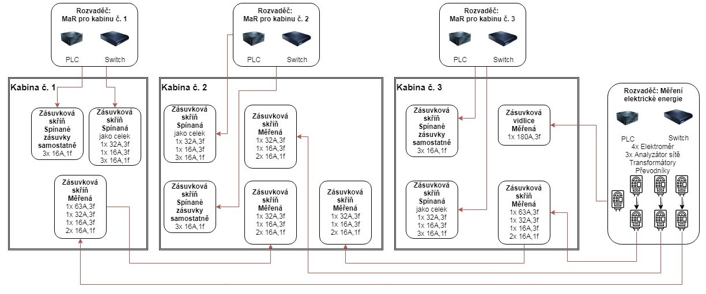
Obrázek č. 2 znázorňuje elektrické zapojení zásuvkových skříní v kabinách.

V této kapitole bude popsán systém zapojení zásuvkových skříní v kabinách včetně těch, které nejsou zapojeny do MEE. Zásuvkové skříně měřené jsou jištěny jističi typu C, kvůli zapojení výrobků s elektromotory.

Zásuvkové skříně: spínané jako celek mají spínaný stykačem hlavní přívodní kabel.
Zásuvkové skříně: spínané zásuvky samostatně mají spínané stykači každý kabel zvlášť.
Zadavatel preferuje zásuvkové skříně s ochranu IP 44 a vyšší.

Popis funkce:
V MEE jsou 3 přesné analyzátory sítě a 4 elektroměry, které slouží jako rezervní, kontrolní a regulační měřidlo. Výstup z měřidel je spínaný např. pomocí stykače, abychom mohli vzdáleně vypnout el. přívod k výrobkům, který je zapojen v zásuvkové skříni měřené. Vypínané jsou všechny zásuvky jako celek v zásuvkové skříni měřené, případně zásuvkové skříně vzájemně elektricky spojené. Z každého analyzátoru a elektroměru je vytvořená komunikace do SWd a spínání stykače. Preferovaný protokol komunikace je RS232 nebo TCP/IP. SWd řídí bezpečnou funkci MEE a SWz rozhoduje o tom, zda a jaký stykač bude sepnutý/vypnutý. Elektroměry a analyzátory elektrické sítě musí být jednoduše demontovatelné z rozvaděče z důvodů zasílání na kalibrace.

Elektrický přívod do MEE je stabilizovaný stabilizátorem napětí 3x230/400V, 50Hz.
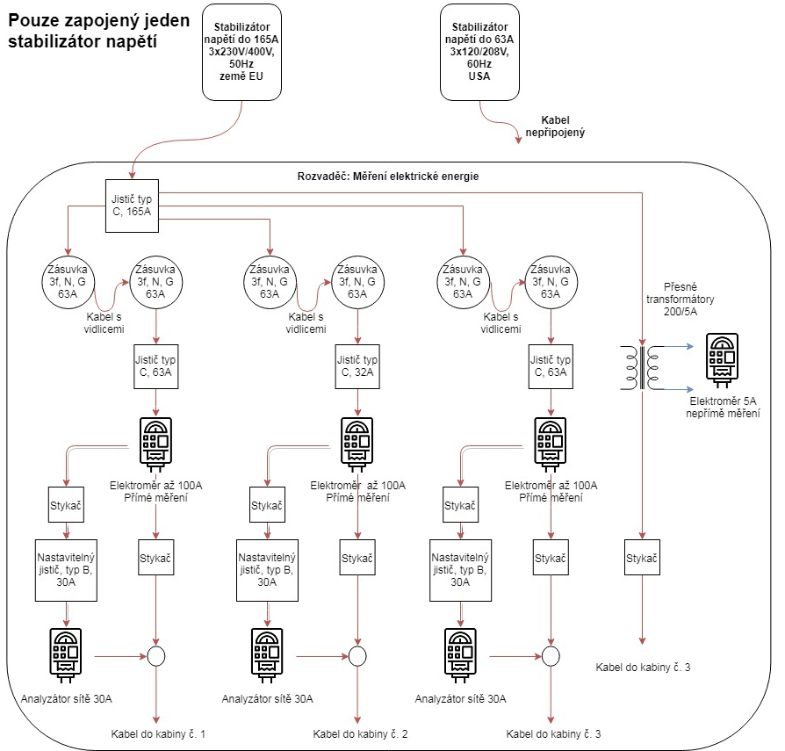
Obrázek č. 3:
Zadavatel vyžaduje mít možnost připojit externí stabilizátor napětí 120/208 V, 60Hz do proudu 63A (32A v kabině č. 2), který není součástí dodávky.
Zadavatel preferuje vytvořit např. zásuvkovou vidlicí s možností zapojení stabilizovaného zdroje 60Hz nebo s 50Hz.
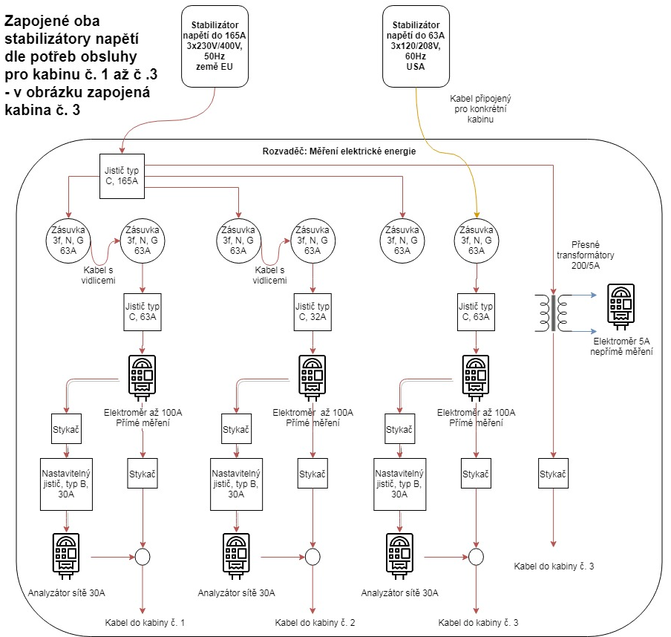
Obrázek č. 4:

Specifikace měřidel:

- Analyzátor elektrické sítě – 3 fázový
- přesnost měření proudu a napětí do 0.05%, přesnost měření výkonu do 0.1%
- proudový rozsah 4mA až 30A nebo větší.
- frekvenční rozsah DC 50mHz až 500kHz nebo větší
- napěťový rozsah 100 až 500V nebo větší
- display, prvky pro ovládání zařízení
- komunikační výstup s popisem protokolu, rychlost odečtu měřených veličin 1 sekunda nebo méně
- samostatně připojitelné zařízení k PC pomocí např. USB portu včetně softwaru pro ovládání a automatický odečet měřených veličin

Požadované měřené veličiny na všech fázích samostatně a celkově ze všech fází: energie dodávka a odběr, efektivní napětí, efektivní proud, okamžitý účiník, výkon celkový, frekvence

- Elektroměr – přímě měření - 3 fázový
- přesnost měření výkonu do 1% nebo třída přesnosti B dle ČSN EN 50470
- proudový rozsah 20mA až 100A nebo větší.
- display
- komunikační výstup s popisem protokolu, rychlost odečtu měřených veličin 5 sekund nebo méně

Požadované měřené veličiny na všech fázích samostatně a celkově ze všech fází: energie dodávka a odběr, efektivní napětí, efektivní proud, okamžitý účiník, výkon celkový

- Elektroměr - nepřímé měření
- stejné požadavky jak elektroměr přímého měření s proudovým rozsahem 20mA až 6 A nebo větší.
- 3 ks převodní transformátory přesné do 0,1%, doporučený převod 200/5A

Specifikace stabilizátoru napětí:
Slouží ke stabilizaci napětí elektrické sítě, která vlivem oděru z odběrných míst v rámci podniku může kolísat. Rovněž přenosová síť nemá stabilní napětí v tolerancích dle požadavků norem testovaných výrobků.
- automatická stabilizace napětí
- 3 fázový stabilizovaný zdroj primární napětí 3x 400V s tolerancí vstupu ± 10% a výstupní napětí 3x 400V s tolerancí výstupu ± 1% nebo menší. Stabilizovaná je každá fáze samostatně. Výkon 110kVA nebo více.

Součástí dodávky je:

- Počet zásuvkových skříní, počet a typ zásuvek v zásuvkových skříních je definován v obrázku č. 2. Přípustný je pouze větší počet zásuvek, než je uvedený v obrázku jednotlivých zásuvkových skříní. Zadavatel doporučuje dodávku typizované zásuvkové skříně. Jištění zásuvkových skříní může být v zásuvkové skříni nebo v nadřazeném rozvaděči MaR.
- 1 ks Rozvaděč měření elektrické energie včetně nezbytných prvků pro zajištění funkce.
- 3 ks Analyzátor elektrické sítě, včetně komunikace s SWd a SWz.
- 3 ks Elektroměr pro přímé měření, včetně komunikace s SWd a SWz.
- 1 ks Elektroměr pro nepřímé měření včetně přesných transformátorů. Transformátory musí mít třídu přesnosti 0,1 nebo lepší přesnost. Elektroměr včetně komunikace s SWd a SWz.
- Řízení stykačů prostřednictvím SWd
- Elektrické kabely, montáž celku, montáž na místě určení
- 1 ks Stabilizátor napětí včetně montáže
- projektová dokumentace a stručný návod
- software měření, řízení a regulace, kompatibilní s SWz

Součástí dodávky není: 1 ks Externí stabilizátor napětí do 63A, 3x120/208V, 60Hz

1.3 Měřící rozvaděč v kabině č. 1 až 3

Účel použití: Měřící rozvaděč v kabině slouží pro zapojení měřidel např. pro čidla teploty, tlaku, vlhkosti atd. jednotlivých kabin.

Popis: Měřící rozvaděč je rozdělen na dvě časti hlavního a podružného rozvaděče. Hlavní rozvaděč se primárně skládá ze sestavy PLC, měřících karet. Podružný rozvaděč se skládá z konektorové svorkovnice, která je rozdělena do skupin podle čidel, které jsou do nich připojeny. Svorkovnice jedné skupiny čidel musí být mechanicky odlišné než svorkovnice ostatních skupin, u kterých nelze zapojení zaměnit, protože by došlo k poškození čidla nebo měřící karty.
Důvodem dělení rozvaděčů je, že v kabinách je vzduch s teplotou -40 až 60°C a relativní vlhkostí až 90% v rozmezí -40 až 12°C a nad 12°C s relativní vlhkostí 50%. Mimo kabiny je běžné vnitřní prostředí s teplotou okolo 20°C. Uvedený rozsah teplot v kabinách je pro běžné PLC a měřící karty mimo rozsah použití. Také přesnost měřících karet může vlivem změny teploty klesnout mimo požadovanou přesnost. Proto zadavatel preferuje měřící rozvaděč rozdělit na dvě části, kdy PLC a měřící karty jsou mimo kabinu a pouze konektorová svorkovnice je v kabině. Rozvaděč umístněný v kabině obsahuje připojení čidel přes konektorovou svorkovnici a připojení permanentních čidel, které jsou zapojeny na svorkovnici v tomto rozvaděči tzn. bez konektoru.

Kritéria specifikace konektorových vstupů a měřících karet:

16 ks – teplotní čidlo typ PT100, 4-vodičové zapojení včetně stínění, teplotní rozmezí -50 až 400°C a více, galvanicky oddělený převodník s rozlišením 16 bit nebo více, přesnost 0,3% a měně.
4 ks – teplotní čidlo termočlánek typ T, 2-vodičové zapojení včetně stínění, teplotní rozmezí -250 až 400°C a více, galvanicky oddělený převodník s rozlišením 16 bit nebo více, přesnost 0,3% a měně.
16 ks – proudový vstup 0 – 20mA z toho 12 ks napájených a 4 ks pasivní, stíněný vstup, galvanicky oddělený převodník s rozlišením 16 bit nebo více, přesnost 0,2% a měně.
2 ks – čítač impulzového signálu s frekvencí až10kHz a více, galvanicky oddělený převodník s rozlišením 24 bit nebo více.
4 ks – digitální výstup spínaný a oddělený pomocí relé
4 ks – digitální vstup oddělený pomocí relé
8 ks – analogových výstupů rozlišení 10 bit a více, z toho 4 ks proudové 0 -20mA a 4ks napěťové 0 -10V.
4 ks – konektorový vývod napětí DC 24V, celková zátěž 5A a více, pro napájení externích zařízení

Konektory, které nejsou zapojeny do PLC, ale jsou vyvedeny mimo kabiny do kanceláří obsluhy:
2 ks – RS232 vstup pro připojení externích zařízení, stíněný kabel
4 ks - RJ45 (LAN síť), zapojená do technologického switche, stíněný kabel
2 ks – 10 pinový konektor určený pro připojení komunikace testovaných výrobků, stíněný kabel
2 ks – USB verze 2.0 a vyšší, z důvodů větší vzdálenosti je nutné použít aktivní kabel, či použít převodník

Zadavatel preferuje umístnění konektorů převážně na čelní stěně rozvaděče z důvodů zabudování mezi akustické obložení kabin.

Součástí dodávky jsou:
- měřící rozvaděče skládající se z výše uvedených komponent včetně nezbytného příslušenství pro zajištění funkce a kabeláže
- kabelové proti konektory pro každý konektorový vstup.
- zařízení specifikované ve svazku 3 - Př. č. 2 - Soupis dodávek a popisu MAR
- doprava, umístnění, montáž, ověření funkce
- projektová dokumentace a stručný návod
- software měření, řízení a regulace, kompatibilní s SWd, SWz

Měřící rozvaděč a podružný rozvaděč v kabině č. 1, č. 2, č. 3 může být identický.
1.4 MAR pro kabinu č. 1 až č. 3

Účel použití:
V jednotlivých rozvaděčích jsou prvky MAR určené především pro řízení vzduchotechnické jednotky/ek a technologie určené pro jednotlivou kabinu. Cílem těchto všech prvků je udržovat okolní podmínky testovaných výrobků jako např. požadovaná teplota a vlhkost v kabině, průtoky a teploty kapalin atd.

Popis:
Do jednotlivých rozvaděčů MAR jsou zapojeny dodávané prvky v rámci této veřejné zakázky a prvky z veřejných zakázek předchozích etap č. 1 až č. 3. Jednotlivé prvky jsou popsány ve svazku 3 - Př. č. 2 - Soupis dodávek a popisu MAR.

MAR pro kabiny jsou rozděleno do skupin:
- MAR pro kabinu č. 1, VZT jednotka č. 1
- MAR pro kabinu č. 2, VZT jednotka č. 2
- MAR pro kabinu č. 3, VZT jednotka č. 3A
- MAR pro kabinu č. 3, VZT jednotka č. 3B, VZT jednotka č. 4

Zadavatel připouští možnost sloučení rozvaděčů MAR pro kabinu č. 3 (bod. č.3 a č. 4). Rovněž zadavatel připouští možnost sloučení rozvaděče MAR pro kabinu a měřícího rozvaděče v kabině dle bodu 1.3 a 1.4 tohoto dokumentu. Zadavatel musí být informován o sloučení před realizací díla a musí mu být objasněny důvody sloučení.

Součástí dodávky jsou:
- rozvaděče včetně nezbytného příslušenství pro zajištění funkce včetně dodávka a zapojení kabeláže zařízení specifikované ve svazku 3 - Př. č. 2 - Soupis dodávek a popisu MAR
- doprava, umístnění, montáž, ověření funkce
- projektová dokumentace a stručný návod
- software měření, řízení a regulace, kompatibilní s SWd, SWz

1.5 MAR čerpadlový

Účel použití:
V rozvaděči jsou prvky MAR určené především pro řízení čerpadlových okruhů a technologie. Cílem těchto všech prvků je udržovat okolní podmínky testovaných výrobků jako např. požadovaná teplota a vlhkost v kabině, průtoky a teploty kapalin atd.

Popis:
Do rozvaděče MAR jsou zapojeny dodávané prvky v rámci této veřejné zakázky a prvky z veřejných zakázek předchozích etap č. 1 až č. 3. Jednotlivé prvky jsou popsány ve svazku 3 - Př. č. 2 - Soupis dodávek a popisu MAR.

Jelikož prvků MAR čerpadlového rozvaděče je relativně mnoho zadavatel připouští rozdělení rozvaděče na více částí. Zadavatel musí být informován o rozdělení před realizací díla a musí mu být objasněny důvody rozdělení.

Součástí dodávky je:
- rozvaděč včetně nezbytného příslušenství pro zajištění funkce včetně dodávka a zapojení kabeláže
- zařízení specifikované ve svazku 3 - Př. č. 2 - Soupis dodávek a popisu MAR
- doprava, umístnění, montáž, ověření funkce
- projektová dokumentace a stručný návod
- software měření, řízení a regulace, kompatibilní s SWd, SWz

1.6 MAR bezpečnostní, výhřevu, osvětlení

Účel použití:
V jednotlivých kabinách jsou testovány různorodé výrobky, které jsou většinou prototypy ve vývojové fázi. U těchto výrobků hrozí rizika, kterým je nutné pro zabezpečení majetku a zdraví předejít či je minimalizovat. Bezpečnostní prvky jsou centralizovány do toho MAR.

Popis:
Do bezpečnostního rozvaděče jsou zapojené bezpečnostní prvky umístněné v jednotlivých kabinách, včetně elektrických prvků v kabinách jako je osvětlení a výhřevy dveří či odpadů. Bezpečnostní rozvaděč vypíná/spíná pomocí relátek elektrické okruhy v hlavním rozvaděči či vypíná elektrické napájení jednotlivých MAR, které jsou předmětem této zakázky.

Popis bezpečnostního opatření:
V každé z kabin jsou: teplotní senzor, protipožární senzor, senzor CO2, senzor uniku chladiva hořlavých (propan) pouze u kabiny č. 3, detektor uniku chladiv s F-plyny.
Kabiny jsou vybaveny stop tlačítkem a třístupňové vizuální signalizace nebezpečí (zelená, oranžová, červená), zvukovou signalizací.

- stupněm nebezpečí je detekce uniku chladiv nebo zvýšení koncentrace CO2 v prvním bezpečném rozsahu:
- bezpečnostní systém aktivuje zvukovou a vizuální signalizaci, automaticky kontaktuje obsluhu
- obsluha rozhodne o dalším postupu pomocí řídícího sytému MAR

- stupeň nebezpečí je rozdělen do kategorií:
- detekce požáru, zvýšené teploty
- bezpečnostní systém aktivuje zvukovou a vizuální signalizaci, automaticky kontaktuje obsluhu a pracovníky ostrahy objektu
- uzavírá klapky přívodu a odvodu vzduchu z/do kabiny, vypíná odtahový ventilátor komínu nebo ventilátor větracího vzduchu u kabiny č. 3.
- vypíná přívody el. energie do kabin a do veškeré technologie, kromě bezpečnostního rozvaděče.
- cílem je zamezit přístupu vzduchu, díky uzavřenému systému kabin dojde ke spotřebování kyslíku v kabinách a požár sám zanikne. Dohašení je pomocí hasícího systému, který není předmětem dodávky.
- detekce uniku hořlavých chladiv nad stanovenou mez:
- bezpečnostní systém aktivuje zvukovou a vizuální signalizaci, automaticky kontaktuje obsluhu a pracovníky ostrahy objektu
- otevírá klapky přívodu a odvodu vzduchu z/do kabiny, aktivuje ventilátor větracího vzduchu pouze u kabiny č. 3.
- vypíná přívody el. energie do kabin a do veškeré technologie, kromě bezpečnostního rozvaděče.
- cílem je intenzivně větrat dokud unik hořlavého plynu dosáhne 1. stupně nebezpečí
- detekce uniku chladiv a CO2 nad stanovenou mez:
- bezpečnostní systém aktivuje zvukovou a vizuální signalizaci, automaticky kontaktuje obsluhu a pracovníky ostrahy objektu
- otevírá klapky přívodu a odvodu vzduchu z/do kabiny, aktivuje ventilátor větracího vzduchu pouze u kabiny č. 3.
- vypíná přívody el. energie do kabin a MAR konkrétní kabiny.
- cílem je intenzivně větrat dokud unik plynu dosáhne 1. stupně nebezpečí, obsluha otevírá manuálně dveře do kabiny a vrata do zkušebny pro vyvětrání čerstvým vzduchem

Stop tlačítko v kabině, vypíná úpravu vzduchu = vzduchotechnickou jednotku, vypíná přívody el. energie všech prvků v kabině. Zachovává funkci osvětlení v kabinách

V kabinách a mimo kabinu jsou přenosné hasící prostředky, které nejsou předmětem dodávky.

Prostředí kabin a mimo kabin není v EX provedení.

V každé z kabin je kamera, která zaznamenává zvuk a obraz v kabině. Dále v každé kabině je přenosná kamera, která zaznamenává zvuk a obraz měřeného výrobku.

Bezpečnostní procedury jsou aktivovány pomocí SWd a varování posílá do SWz.

Součástí dodávky je:
- rozvaděč včetně nezbytného příslušenství pro zajištění funkce včetně dodávka a zapojení kabeláže
- zařízení specifikované ve svazku 3 - Př. č. 2 - Soupis dodávek a popisu MAR
- doprava, umístnění, montáž, ověření funkce
- projektová dokumentace a stručný návod
- software měření, řízení a regulace, kompatibilní s SWd, SWz

1.7 MAR DHW A, MAR DHW B

Účel použití:
Mobilní zařízení sloužící pro testování výrobků s využitím teplé pitné vody dle normy EN16147. Zařízení nemůže být stacionárně umístněné v kabině, protože v případě testů záporných teplot by došlo k poškození.

Popis:
Zařízení je kompaktních rozměrů přibližně 1x0,5x1,5m umístněné na ocelovém rámu s kolečky. V rámu jsou uchycené potrubí rozvody, ventily, průtokoměr atd. včetně elektrického rozvaděče. Předmětem zakázky je dodávka elektrorozvaděče MAR, čidel a materiálu specifikovaného ve svazku 3 - Př. č. 2 - Soupis dodávek a popisu MAR.

Doplňující požadavky na elektrický rozvaděč MAR:
- Na čele rozvaděče jsou konektorové zásuvky pro připojení RS232 konektoru, 3 ks LAN konektoru, zásuvky 2 ks zásuvek 230V, 2 ks zásuvek 230V u kterých je řízené spínaní napájení, 2 ks digitálního výstupu, 2 ks digitálního vstupu. Každý konektor je dodáván včetně konektoru samec-samice.
- Teplotní čidla mají kabelový konektor.
- Rozměry rozvaděče MAR budou stanoveny po vzájemné dohodě se zadavatelem před realizací díla.

Součástí dodávky je:
- rozvaděče včetně nezbytného příslušenství pro zajištění funkce včetně dodávka a zapojení kabeláže
- zařízení specifikované ve svazku 3 - Př. č. 2 - Soupis dodávek a popisu MAR
- doprava, umístnění, montáž, ověření funkce
- projektová dokumentace a stručný návod
- software měření, řízení a regulace, kompatibilní s SWz

MAR DHW A a MAR DHW B jsou identická zařízení. Dodávka celkem 2 ks.

Součástí dodávky není:
- dodávka ocelového rámu a potrubních rozvodů

1.8 Přívodní kabely a el. trasy

Účel použití:
Každý rozvaděč MAR včetně jejich koncových prvků a technologie musí být zapojeny pomoci elektrických vodičů jak po stránce elektrického napájení, tak po stránce měření, řízení a komunikace. Za tímto účelem jsou vytvořeny trasy vedení např. z drátěných koryt, trubek, chrániček a do tras jsou uloženy jednotlivé elektrické vodiče.

Popis:
V objektu je vybudovaný nový hlavní rozvaděč včetně kabelového přívodu elektrické energie. Dále je v objektu vybudováno osvětlení, zásuvky, zásuvkové skříně, vypínače v rámci první etapy projektu. Předmětem dodávky jsou kabelové trasy včetně kabelů k jednotlivým MAR, technologii a koncovým prvků včetně vytvoření lokální sítě LAN pro propojení elektrických zařízení etap č. 1 až 4.

Ve svazku 3 - Př. č. 2 - Soupis dodávek a popisu MAR jsou názvy prvků jednotlivých známých zařízení etap č. 1 až 3 a popis zařízení etapy č. 4. Jsou zde uvedeny počty přepokládaného počtu měřících, řídících a komunikačních kabelů včetně příkonu zařízení. Na základě známého příkonu a technické specifikace dodavatel stanoví dimenzi přívodního napájecího kabelu. Rovněž jsou zde uvedené orientační vzdálenosti jednotlivých zařízení od rozvaděče pro výpočet celkové délky kabelů a kabelových tras. Dodavatel má možnost prohlédnout si místo aplikace a uzpůsobit vedení kabelů danému prostoru po dohodě se zadavatelem. Též má možnost ověřit si uvedené orientační délky vodičů.

Ve svazku 3 - Př. č. 3 – Výkresová a technická dokumentace je výkresová dokumentace:
- schématické umístnění prvků MAR
- schématické umístnění koncových prvků MAR v prostoru
- projektová dokumentace hlavního rozvaděče (není součástí dodávky)
- projektová dokumentace osvětlení, zásuvek a zásuvkových skříní, tras kabeláže etapy č. 1. Část kabelových tras lze sdílet.

Součástí dodávky je:
- dodávka a montáž kabelových tras včetně úchytových prvků, průchodek a nezbytného příslušenství
- dodávka a montáž kabeláže specifikované ve svazku 3 - Př. č. 2 - Soupis dodávek a popisu MAR
- kabelové připojení na svorkovnice všech zařízení specifikovaných ve svazku 3 - Př. č. 2 - Soupis dodávek a popisu MAR
- dodávka a montáž kabeláže nezbytná pro zajištění funkce díla
- montáž na svorkovnice
- vytvoření lokální LAN sítě včetně v kancelářích kde jsou umístněné PC obsluhy
- ověření funkce, projektová dokumentace a stručný návod

